舒泊润® Syncolon®(PTFE)硅酮滑脂
Superlube 92005

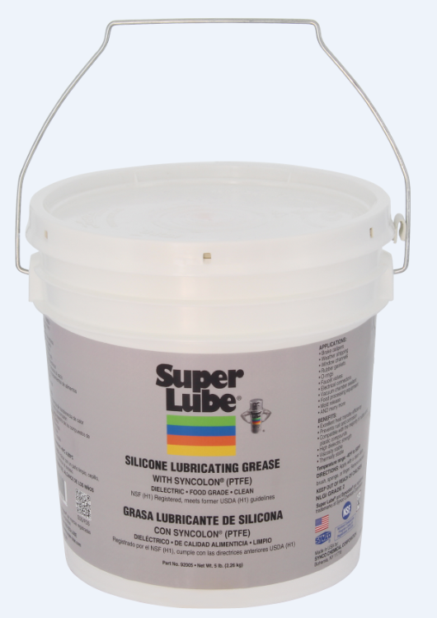
产品描述
Super Lube ®Syncolon®(PTFE)硅酮润滑脂 是一种含有特殊配方的非固化硅酮化合物，在各种应用中提供长寿命保护。Syncolon®(PTFE)微粉的添加形成了一种优质的润滑剂，为抗摩擦、抗磨损、防生锈、防腐蚀提供保护，具有卓越的消音特性。

Super Lube ®Syncolon®(PTFE)硅酮润滑脂 是防水的，防止水分和其他污染物。

Super Lube ®Syncolon®(PTFE)硅酮润滑脂 是半透明的白色，具有清洁和清晰的外观，并表现出优异的耐水冲刷性，与大多数塑料和橡胶兼容。它不会变硬、变干或融化。

性能特点
优良的抗水冲刷性 优良的热传性 密封防潮
优良的消音特性 粘度稳定 厚稠度
防止生锈和腐蚀 热稳定 高介电强度
温度范围广 无污染
与大多数橡塑化合物兼容

典型应用
消音 橡胶部件 垫圈
衬套和套管 锁
滑动轴承 跑步机，健身器材 塑料和齿轮
金属对塑料 工具，脱模 控制电缆
塑料对塑料

包装尺寸
型号 | 包装说明
92000 | 1cc
92003 | 3盎司
92150 | 400克
92016 | 400克
92005 | 5磅
92030 | 30磅
92120 | 120磅
92400 | 400磅

分析数据
指 标 | 测试方法 | 结果
NLGI等级 |  | 2
颜色 |  | 半透明的白色
温度范围 |  | -40°F-500°F（-40℃-260℃）
粘度（基础油）@25℃ | ASTM D445 | 5000
比重@25℃（77°F） | ASTM D1298 | 1.11
工作锥入度，60 strokes | ASTM D217 | 265-295
蒸气压@200℃ |  | 1.33
绝缘强度（Volts/mil,50 mil gap） | CTM 0114 | 400
油分离，21小时/100℃ | ASTM D6184 | 0%
蒸发损失，22小时@212°F（100℃） | ASTM D972 | 0.4%
闪点 | ASTM D92 | >572°F（300℃）
熔点 |  | 无
水洗 | ASTM D1264 | <1%

使用方法
清洁干燥的待处理区域
用干净的布，刷子，海绵或手指涂抹
清除多余

保质期
Super lube 产品在原始容器和合理的环境条件下建议保质期五年.

